Caietul de sarcini: Mobilier pentru biblioteca.

Nr. d/o | Cod CPV | Denumirea bunurilor solicitate | Unitatea de măsură | Cantitatea | Specificarea tehnică deplină solicitată,  Standarde de referinţă | Valoarea estimată  (se va indica pentru fiecare lot în parte)  , lei
LOT 6 : Mobilier pentru biblioteca.
6.1 |  | Raft bibliotecă metalic, 3110*480*2000 mm  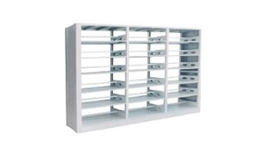 | buc. |  | DIMENSIUNI: 3110*450*2000 mm  Dulap de biblioteca cu dubla pozitionare pe polite, otel cu grosimea de 0.6mm, curatare cu spray electrostatic | 46000
6.2 |  | RAFT PENTRU REVISTE  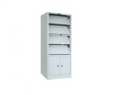 | buc. | 1 | Dulap cu 4 rafturi pentru publicatii periodice şi prevăzut cu uşi în partea de jos  Dimensiuni:1850*900*360 mm | 3960
6.3 |  | RAFT PENTRU REVISTE  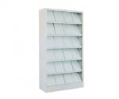 | buc | 2 | Dimensiunea: 960*350*1850 mm | 4900
Total pe LOT : Mobilier pentru biblioteca, estimat fără TVA |  |  |  |  |  | 54860

